App页面开发的配置，和打包配置说明

一：node环境的安装
- 下载安装
在官网：https://nodejs.org/en/download/选择自己对应的操作系统来下载；
把安装包双击打开，进行下面图片步骤安装：
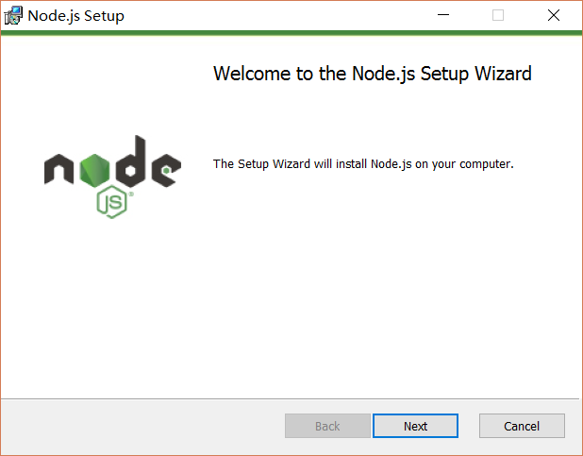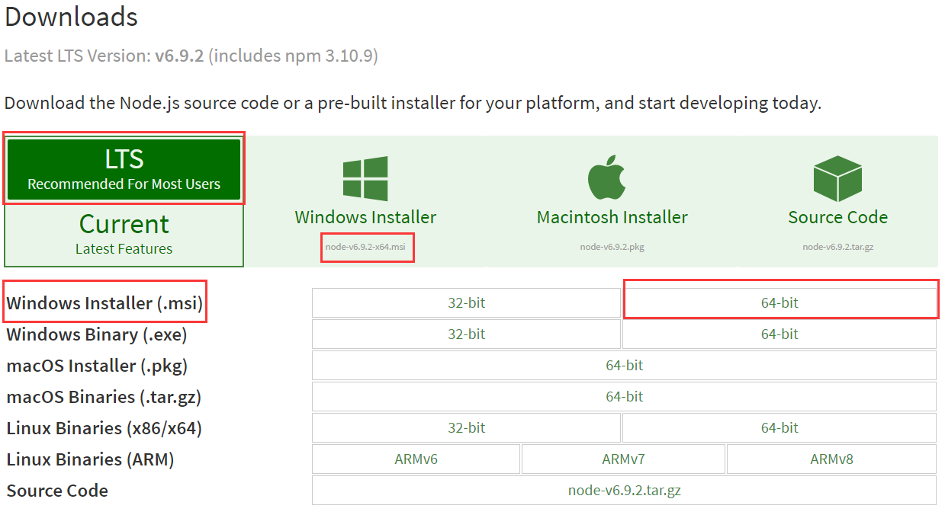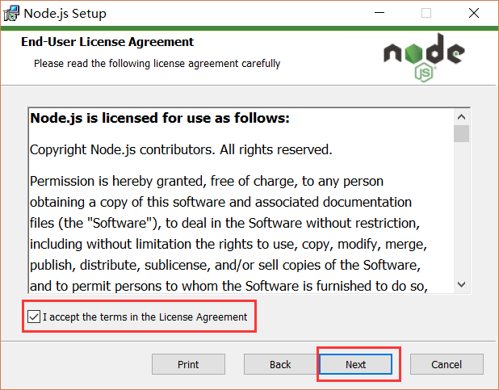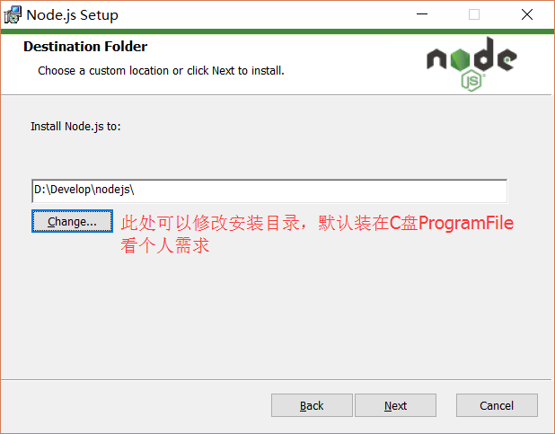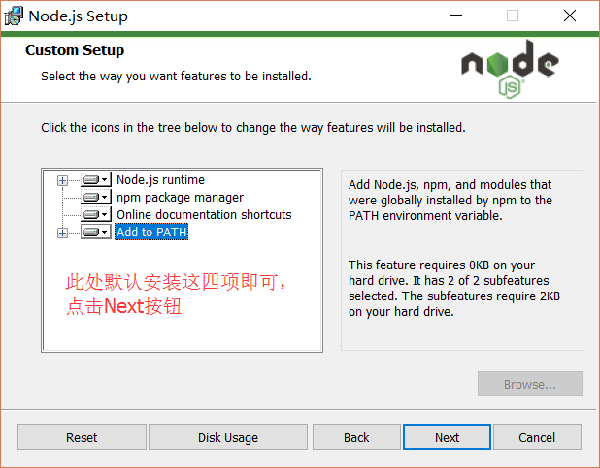

2.安装vue-cli脚手架，搭建基本项目
打开控制台输入指令：npm install --global vue-cli ， 用来全局安装vue-cli脚手架；
搭建项目脚手架：vue init webpack shiwu 就搭建了一个初始项目。

二：cordova环境的安装
- 打开控制台用node的npm来安装：npm install -g cordova

三：JDK环境安装和配置
- 官网下载地址：
https://www.oracle.com/technetwork/java/javase/downloads/index.html；
每个版本看一下兼容情况，安装适合自己系统的；
- 点开下载的文件后缀名exe来进行安装，按照提示安装即可；
- 设置环境变量：
右键计算机 -- 选择属性 -- 选择左边的高级选项设置 -- 选择环境变量 -- 在系统变量下新建 变量名 JAVA_HOME ，变量值 E:\BaiduNetdiskDownload\appInstallPalce\java-8u181 （我刚安装更改的jdk安装的地址）
还是环境变量里面的，把Path变量后面追加地址 ： ‘；/JAVA_HOME%/bin’ ,然后保存；在控制台里面输入java -version 如果出现版本号就是安装配置成功了。

四：安装gradle环境的安装
1.下载地址：‘https://gradle.org/next-steps/?version=4.10.2&format=all’
2.在C盘下新建文件夹Gradle，就有了地址： C:\Gradle
3.打开刚下的压缩包，解压后，把gradle-4.10.2文件夹放到上面的文件夹下面
4.按照上面java的环境变量的设置，在系统环境变量中加上gradle的bin的绝对路径，追加到Path下面
5.在控制台中输入 gradle -v ,出现版本号就成功，说该指令不存在就配置有问题。

五：android-studio 和 SDK环境安装和配置
1.官网下载：‘https://developer.android.google.cn/studio/’。
2.傻瓜式安装，我这里下载后没有SDK的勾选项，只有两个，先不管。
3.SDK的配置：（这里是默认的sdk的安装地址，如果不想让这个浪费C盘的内存，就可以在第一次安装启动的时候让安装sdk的地方重新设置地址）
3.1 下载和安装完 android-studio 后就会默认在计算机的C盘下面建sdk的目录，默认地址是：C:\Users\Administrator\AppData\Local\Android\Sdk
3.2 设置系统环境变量 ANDROID_HOME 值为：C:\Users\Administrator\AppData\Local\Android\Sdk
3.4 更改系统环境变量Path
在Path后面追加两个地址：
一个：%ANDROID_HOME%\tools
一个：%ANDROID_HOME%\PLATFORM-TOOLS
3.5监测环境变量是否设置成功，
打开cmd控制台窗口，
输入android 如果有反应说明%ANDROID_HOME%\tools 配置成功；
输入adb 如果有反应说明%ANDROID_HOME%\platform-tools配置成功；
如果没反应就是配置上有问题；

六：用cordova打包app
- 用vue把写完的打包进cordova项目的www文件夹里面；
- 打开指令窗口，输入cordova platform add android，生成安卓文件；
- 输入指令cordova build android 来打包项目成apk安装包；

